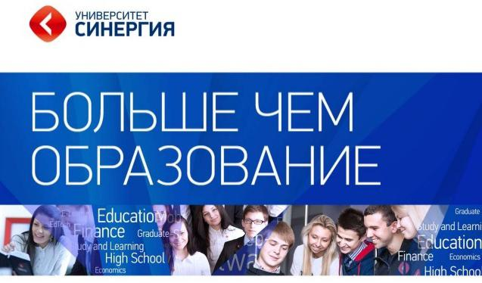
На сегодняшний день стало возможным получать профессию, не отвлекаясь от учебы в школе, уже после 9 класса.
Эта возможность появилась благодаря дистанционным образовательным программам. МФПУ «Синергия» предлагает студентам выбор из более, чем сотни образовательных программ. Каждый из учащихся обязательно найдет ту стезю, которая действительно будет интересна. Учебные планы всех программ составлены с учетом запросов компаний-партнеров университета — будущих работодателей. Большинство студентов «Синергии» начинают карьеру и получают опыт работы по специальности уже на первых курсах.
Среднее профессиональное образование Высшее образование
Реализуются следующие программы: Реализуются следующие программы:
Коммерция (по отраслям) Экономика
Право и организация социального обеспечения Менеджмент
Экономика и бухгалтерский учет (по отраслям) Психология
Банковское дело Реклама и связи с общественностью
Информационные системы (по отраслям) Юриспруденция
Гостиничный сервис Прикладная информатика
Коммерция Информационные системы и технологии
Лингвистика
Дизайн
Психолого-педагогическое образование
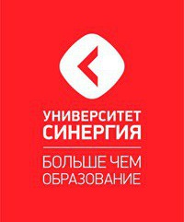
Уже с первого курса со студентами работают компании-партнеры – будущие работодатели, заинтересованные, чтобы в их организацию пришли специалисты-практики. Согласно отзывам компаний, выпускников МФПУ отличают высокая компетентность, профессионализм, предприимчивость, системное мышление, умение принимать эффективные решения.
День открытых дверей состоится в
г. Мегион МБОУ «СОШ №9» 8 апреля в 14.00
Наш адрес: г. Нижневартовск, ул. Чапаева, д. 15а (школа№5)
Телефон: 8-992-365-70-01, 8-992-365-70-02, e-mail:mfpunv@mail.ru

